Акты об утилизации (уничтожении) материальных ценностей (форма по ОКУД 0510435)
- Акт добавляет ответственный исполнитель из состава Комиссии, уполномоченный на его формирование в разделе профессионального интерфейса.
При добавлении документа присваивается статус Редактирование

Спецификация «Сведения об утилизированных (уничтоженных) объектах» для неинвентарных объектов добавляется вручную стандартным образом или с применением специального действия «Спецификация из остатков».
При добавлении неинвентарного объекта с помощью специального действия необходимо в контекстном меню заголовка раздела выбрать действие Спецификация из остатков
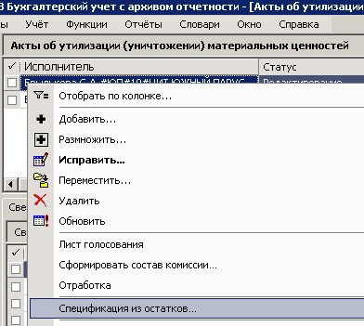
Рисунок 1
Откроется окно в котором можно задать следующие параметры
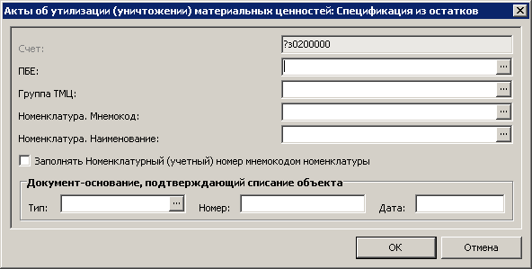
Рисунок 2
Счет – поле недоступно для редактирования. По умолчанию задана маска счета «?з0200000»;
ПБЕ – при необходимости выбрать из словаря подразделение балансовой единицы, к которому отнесутся сформированные остатки. Если оставить данное поле пустым, то остатки сформируются по всем ПБЕ;
Группа ТМЦ – при необходимости выбрать из словаря группу товарно-материальных ценностей, по которой необходимо сформировать остатки. Если оставить данное поле пустым, то остатки сформируются по всем группам ТМЦ;
Номенклатура. Мнемокод – при необходимости выбрать из словаря мнемокод номенклатуры позиции спецификации. Если оставить данное поле пустым и поле «Номенклатура. Наименование», то остатки сформируются по всем позициям номенклатуры;
Номенклатура. Наименование – наименование номенклатуры позиции спецификации. Если оставить данное поле пустым и поле «Номенклатура. Мнемокод», то остатки сформируются по всем позициям номенклатуры.
Заполнять Номенклатурный (учетный) номер мнемокодом номенклатуры – если установить чекер поле «Инвентарный номер» будет автоматически заполнено значением номенклатуры.
Документ-основание, подтверждающий списание объекта – если указать реквизиты документа-основания, подтверждающего списание объекта, они будут переданы в каждую созданную запись спецификации «Сведения об утилизированных (уничтоженных) объектах».
После заполнения полей следует нажать кнопку ОК.
Откроется окно «Остатки ТМЦ на дату», где по указанным параметрам будет сформирован перечень позиций номенклатуры на дату, указанную в поле «Дата» заголовка документа и по МОЛ, указанному в заголовке документа.
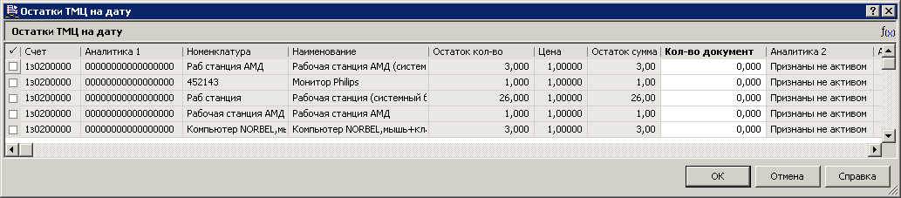
Рисунок 3
В открывшемся окне необходимо выбрать нужную запись и выполнить действие контекстного меню Исправить:
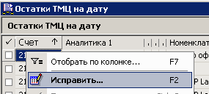
Рисунок 4
Откроется окно «ЮП. Остатки ТМЦ на дату: Исправление», в котором необходимо указать следующие параметры:
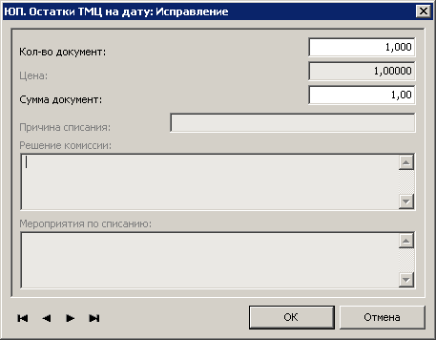
Рисунок 5
Кол-во документ – указать количество товарно-материальных ценности для отражения в спецификации документа;
Цена – поле недоступно для редактирования. В поле отображается цена номенклатуры на указанную в заголовке документа дату на основании уже заведенных остатков ТМЦ;
Сумма документ – значение в поле рассчитывается автоматически если заполнено поле «Кол-во документ».
После заполнения полей следует нажать кнопку ОК. В окне «Остатки ТМЦ на дату» будут заполнены поля «Кол-во документ» и «Сумма документ»:
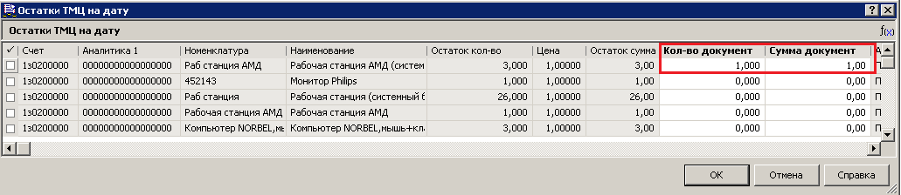
Рисунок 6
Если в полях «Кол-во документ» и «Сумма документ» необходимо перенести весь остаток ТМЦ, то необходимо отметить нужные записи и выполнить действие контекстного меню Перенести остаток в документ:
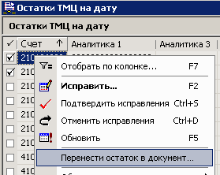
Рисунок 7
В окне «Остатки ТМЦ на дату» будут заполнены поля «Кол-во документ» и «Сумма документ» на все количество и сумму остатка ТМЦ.
После того, как выбрано количество и сумма всех нужных позиций номенклатуры, необходимо нажать на кнопку ОК. В спецификацию «Сведения об утилизированных (уничтоженных) объектах» будут добавлены записи с выбранной номенклатурой, количеством и суммой.
Спецификация «Сведения об утилизированных (уничтоженных) объектах» для инвентарных объектов добавляется вручную стандартным образом или с помощью выбора инвентарной карточки из раздела «Инвентарная картотека».

- Ответственный исполнитель заполняет документ, формирует состав комиссии (ПКМ>Сформировать состав комиссии. Ответственного исполнителя в состав комиссии необходимо добавить вручную, выбрав статус члена комиссии «Ответственный исполнитель»), а также лист голосования (ПКМ>Лист голосования>Сформировать). После отправляет документ членам комиссии
Статусная модель>Перейти>Отправлено на подпись комиссии
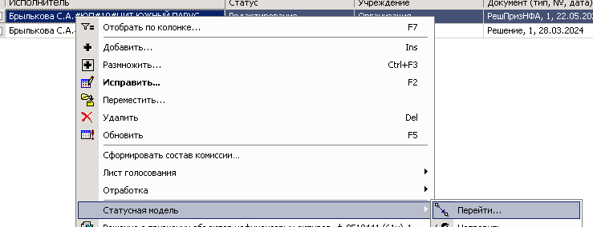
Рисунок 8
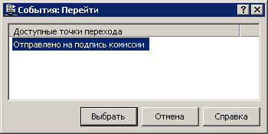
Рисунок 9
Документу присваивается статус НаПодписьЧК. Документ уходит членам комиссии.
- Члены комиссии, в т.ч. ответственный исполнитель и председатель голосуют и устанавливают отметку. Установление отметки = подписание ПЭП.
Для голосования следует встать на спецификацию «Объекты учета», выделить необходимые записи и выполнить действие Проголосовать
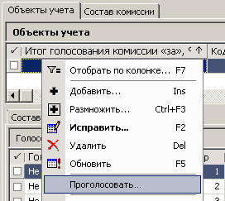
Рисунок 10
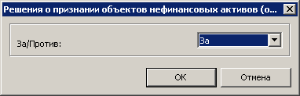
Рисунок 11
Для установления отметки необходимо выполнить действие Статусная модель>установить отметку
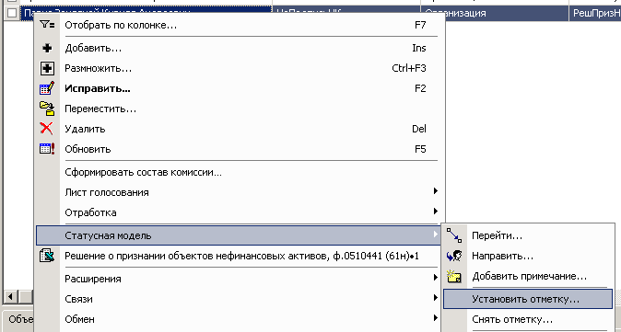
Рисунок 12
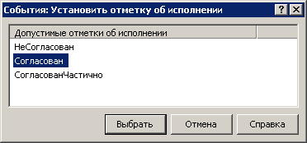
Рисунок 13
После того как все члены комиссии проголосовали и установили отметку документ автоматически уйдет в статус НаПодписьПК председателю комиссии.
При необходимости документ из точки НаПодписьЧК может быть возвращен в точку Редактирование. Для этого необходимо до того момента как все члены комиссии установят отметку выполнить действие контекстного меню Статусная модель>Перейти>Редактирование. Документ будет возвращен ответственному исполнителю.

- Председатель в подсистеме Личный кабинет.ЭДО в разделе «Документы» подписывает электронный документ УКЭП действием Подписание электронного документа
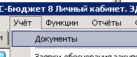
Рисунок 14
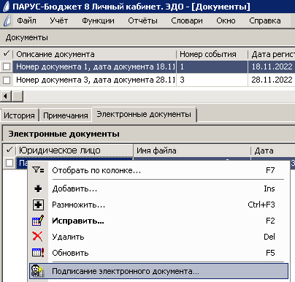
Рисунок 15
После подписания председатель направляет руководителю учреждения.
Для этого необходимо выполнить действие контекстного меню заголовка раздела Перейти (подписан)>НаУтверждение
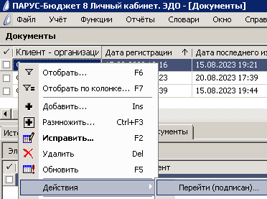
Рисунок 16
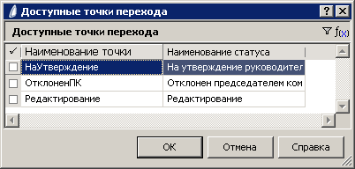
Рисунок 17
В открывшемся окне необходимо выбрать доступного из списка руководителя учреждения:
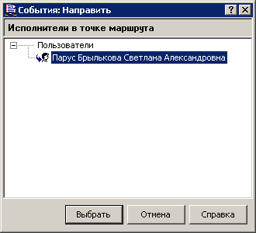
Рисунок 18
Документу будет присвоен статус НаУтверждение. Документ будет отправлен, выбранному руководителю учреждения для подписания УКЭП.
При необходимости документ из точки НаПодписьПК может быть направлен в точку ОтклоненПК или Редактирование. Для этого необходимо выполнить действие контекстного меню Действия>Перейти(подписан)>Отклонен ПК (Редактирование). Документ будет возвращен ответственному исполнителю. При отправке в точку ОтклоненПК дальнейшая работа с документом будет невозможна.

- Руководитель учреждения в подсистеме Личный кабинет.ЭДО в разделе «Документы» подписывает электронный документ УКЭП действием Подписание электронного документа
Рисунок 19
Рисунок 20
После подписания документа руководителем учреждения документ автоматически уходит в статус Утвержден и направляется ответственному исполнителю по умолчанию.
При необходимости документ из точки НаУтверждение может быть направлен в точку ОтклоненРук. Для этого необходимо выполнить действие контекстного меню Действия>Перейти(подписан)>ОтклоненРук. Документ будет возвращен ответственному исполнителю, дальнейшая работа с документом будет невозможна.
Общая схема движения документа Акты об утилизации (уничтожении) материальных ценностей (форма по ОКУД 0510435):
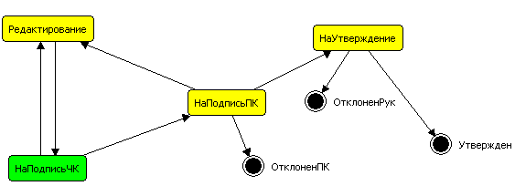
Рисунок 21

Точка | В какие точки возможен переход | Действия, выполняемые в точке для перехода в следующую | Где выполняется
Редактирование | НаПодписьЧК | Статусная модель>Перейти | Раздел «Акты об утилизации (уничтожении) материальных ценностей» в профессиональном интерфейсе
НаПодписьЧК | НаПодписьПК | Проголосовать;  Статусная модель>Установить отметку | Раздел «Акты об утилизации (уничтожении) материальных ценностей» в профессиональном интерфейсе
НаПодписьЧК | Редактирование | Статусная модель>Перейти
НаПодписьПК | НаУтверждение | Подписание электронного документа;  Действия>Перейти (подписан) | Раздел «Документы» в подсистеме «Личный кабинет. ЭДО»
НаПодписьПК | ОтклоненПК | Действия>Перейти (подписан)) | Раздел «Документы» в подсистеме «Личный кабинет. ЭДО»
НаПодписьПК | Редактирование | Действия>Перейти (подписан)) | Раздел «Документы» в подсистеме «Личный кабинет. ЭДО»
НаУтверждение | Утвержден | Подписание электронного документа | Раздел «Документы» в подсистеме «Личный кабинет. ЭДО»
НаУтверждение | ОтклоненРук | Действия>Перейти (подписан) | Раздел «Документы» в подсистеме «Личный кабинет. ЭДО»

